ФУДБАЛСКИ САВЕЗ ОПШТИНА ЉИГ И МИОНИЦА
ПРОЛЕЋНИ ДЕО ПРВЕНСТВА ТАКМИЧАРСКЕ 2014/2015. ГОДИНЕ
ТАБЕЛА ПОСЛЕ ОДИГРАНИХ УТАКМИЦА
16 . КОЛА

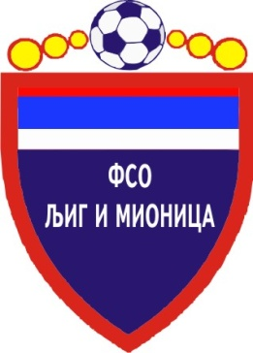

ТАБЕЛА

МЕЂУОПШТИНСКЕ ФУДБАЛСКЕ ЛИГЕ ''ЗАПАД''

- Пролећни део првенства такмичарске 2014/2015. године -

1. | ИСКРА | 16 | 14 | 1 | 1 | 58 | 13 | +45 | 43
2. | РИБНИКАР | 16 | 13 | 2 | 1 | 42 | 8 | +34 | 41
3. | ПОЛЕТ | 16 | 12 | 2 | 2 | 38 | 14 | +24 | 38
4. | РАЈАЦ | 16 | 7 | 4 | 5 | 35 | 21 | +14 | 25
5. | МИЛЕНКО ПАВЛОВИЋ | 16 | 6 | 4 | 6 | 25 | 25 | 0 | 22
6. | ЛИПЉЕ | 16 | 7 | 1 | 8 | 37 | 40 | -3 | 22
7. | ЈАДАР 2013 | 16 | 6 | 3 | 7 | 25 | 21 | +4 | 21
8. | КОМАНИЦЕ | 16 | 5 | 1 | 10 | 24 | 37 | -13 | 16
9. | БОРАЦ | 16 | 4 | 3 | 9 | 9 | 40 | -31 | 15
10. | КОЛУБАРА 2 | 16 | 4 | 2 | 10 | 17 | 35 | -18 | 14
11. | ГРАДАЦ 85 | 16 | 4 | 1 | 11 | 17 | 50 | -33 | 13
12. | БЕЛОШЕВАЦ | 16 | 1 | 2 | 13 | 19 | 42 | -23 | 4 (-1)

